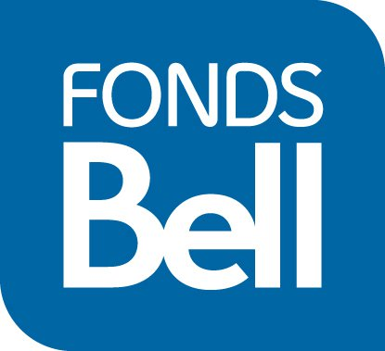
DOCUMENTS REQUIS
Programme de développement d’un ensemble de projets

Les demandes doivent être soumises via le Portail de demande en ligne et tous les documents associés aux demandes doivent être téléversés via le portail. Les documents requis qui sont soulignés nécessitent d’être complétés dans un gabarit spécifique. Ces gabarits sont disponibles sur le site web du Fonds Bell, sur la page du programme.

Documents à téléverser

- Formulaire de description du projet |  | Requis
- Budget type et structure financière - Fonds Bell Développement (.xls or .xlsx) 1-2-3 |  | Requis
- Lettre d’intérêt du marché avec un télédiffuseur canadien détenant une licence du CRTC et possédant une plateforme numérique.  Lettre d’intérêt du marché avec un service canadien de VSD et de VSD hybride  Lettre d’intérêt d’une plateforme numérique de diffusion accessible aux Canadiens (propriété canadienne ou étrangère qui n’est pas détenue par un télédiffuseur) (doit être pré-autorisé par le Fonds Bell)  Lettre d’intérêt d’un distributeur canadien  Étude de marché, recherche d’auditoire et/ou analyse d’auditoire qui détermine le public cible |  | Une option requise
- Preuve(s) de financement (s’il y a lieu) |  | Requis s’il y a lieu
- Échéancier de production |  | Requis
- Liste des membres du personnel clé (scénariste, directeur photo, monteur, musicien, gestionnaire de communauté, responsable de la découvrabilité) et leur CV (expérience and réalisations) |  | Requis
- Réalisations de l’entreprise |  | Requis
- Matériel créatif en lien avec votre projet (s’il y a lieu) (liens url peuvent aussi être ajoutés dans le formulaire en ligne) |  | Requis s’il y a lieu
- Entente de coproduction s’il y a lieu |  | Requis s’il y a lieu
- Contrat de services, s’il y a lieu (pour la mise en œuvre du plan de découvrabilité, par ex.) |  | Requis s’il y a lieu
- Lettres d’appui |  | Non requis
- Documents supplémentaires |  | Non requis

Remarque:

- Assurez-vous de téléverser vos documents dans les onglets appropriés (selon le numéro correspondant ci-avant dans la liste)
- Si vous avez plusieurs documents, ne les compressez pas; téléversez-les séparément.
- Pour téléverser des documents supplémentaires, en plus de ceux requis dans une section, ou des documents qui ne font pas partie de la liste, utilisez le #10 « Documents supplémentaires »
- Conserver les titres des fichiers courts et n’ajoutez aucun symbole.
- Types de formats acceptés pour le téléversement des documents: .pdf, .jpeg, .jpg, .doc, .docx, .xls, .csv, .xlsx, .txt, .mov, .avi, .mp4, .wmv, .png, .ppt, .pptx, .tif
- Ne pas faire suivre de document par courriel

